**NOTICE D’UTILISATION**

**Caisse N° NLC-1913-C-002**

|  |  |  |  |
| --- | --- | --- | --- |
| Indice | Date | Description de la modification | Rédacteur |
| A | 06/11/2023 | Edition initiale | VALLEE Louis |
|  |

**SOMMAIRE**

1. Objet 3

2. Documents applicables 3

3. Identification des emballages 3

4. Concepteurs 4

5. Caractéristiques 4

5.1. Généralités 4

5.2. Dimensions Externes : 5

5.3. Dimensions internes : 5

5.4. Hauteurs éléments séparés : 5

5.5. Volume et masse : 5

5.6. Charges utiles 5

5.7. Composition 6

6. Représentations 6

7. Contenu autorisé en classe 7 8

8. Contenu autorisé autres classes 9

9. Contenu interdit 9

10. Manutention 10

11. Ouverture de l’emballage 10

12. Chargement et déchargement 12

12.1. Moyens matériels 12

12.2. Fermeture valve de décompression 12

12.3. Calage et arrimage 12

12.4. Chargement dans le véhicule 12

13. Transports à vides 13

13.1. 1er Voyage 13

13.2. Emballage ayant contenu des matières radioactives 13

14. Transports en charge 14

15. Contrôle des emballages 14

16. Entreposage 15

17. Maintenance 15

17.1. Maintenance préventive 15

17.2. Maintenance corrective 15

18. Fin de vie de l’emballage 15

1. Objet

Le présent document décrit les opérations d’utilisation des emballages référencés NLC-1913, de propriétés, ou fournis, par LVNF Nuclear & Logistic Consulting.

1. Documents applicables
2. Attestation de conformité des emballages, N° NLC-1913-AC-01.
3. Dossier de sûreté des emballages, N° NLC-1913-DS-01.
4. Accord relatif au transport international de marchandises Dangereuses par Route en vigueur au 1er janvier 2021, ADR
5. Arrêté du 29 mai 2009 relatif aux transports de marchandises dangereuses par voies terrestres dit « arrêté TMD ».
6. Norme de calage et arrimage des charges NF-EN-12-195-1
7. Identification des emballages

Les emballages sont identifiés via un code unique et pérenne indiqué sur la face avant de l’emballage et reprenant les informations suivantes :

* Identification type de caisse + N° de série
* Date de validité
* Agrément ADR

Figure

1. Concepteurs

LVNF NUCLEAR & LOGISTIC CONSULTING

8 Rue de l’Esplan 26130 Saint Paul Trois Châteaux

+33 (0)6 22 75 13 54

***Nota : LVNF ne peut être tenu pour responsable des dommages occasionnés par l’utilisateur n’ayant pas respecté les consignes d’utilisation décrites dans la présente notice d’utilisation.***

1. Caractéristiques
   1. Généralités

Les emballages sont des caisses de transport pouvant être utilisés pour le transport de matières dangereuses de la classe 7. Concernant les autres classes de matières dangereuses, elles sont aussi qualifiées en tant qu’emballage du groupe d’emballages 1 et de type V permettant de constituer un emballage combiné comprenant n’importe quel type d’emballage interne.

Elles sont définies selon l’ADR comme « Caisse plastique », emballage à face pleines rectangulaire en plastique.

Les indications présentées ci-après sont valables pour la caisse référencée NLC-1913-C-002.

* 1. Dimensions Externes :
* Longueur 216 mm
* Largeur 180 mm
* Hauteur 152 mm

* 1. Dimensions internes :
* Longueur 190 mm
* Largeur 125 mm
* Profondeur 135 mm

* 1. Hauteurs éléments séparés :
* Couvercle 20 mm
* Base 115 mm

* 1. Volume et masse :
* Volume utile 3.20 l
* Tare 0.85 kg
* Charge maximale de gerbage 120 kg
  1. Charges utiles

|  |  |
| --- | --- |
| **ADR autre que classe 7 (4HV/X)** | |
| Masse brut maximale | 3.9 kg |
| Charge utile | 3.1 kg |

|  |  |
| --- | --- |
| **ADR autre que classe 7 (4H/X)** | |
| Masse brut maximale | 7.2 kg |
| Charge utile | 6.4 kg |

|  |  |
| --- | --- |
| **ADR Classe 7 Liquide / solide** | |
| Masse brute maximale | 10.4 kg |
| Charge utile | 9.6 kg |

* 1. Composition

Boitier étanche en COLYPROPYLÈNE COPOLYMÈRE. Couvercle amovible en COLYPROPYLÈNE COPOLYMÈRE. Points cadenassables.

1. Représentations

Figure

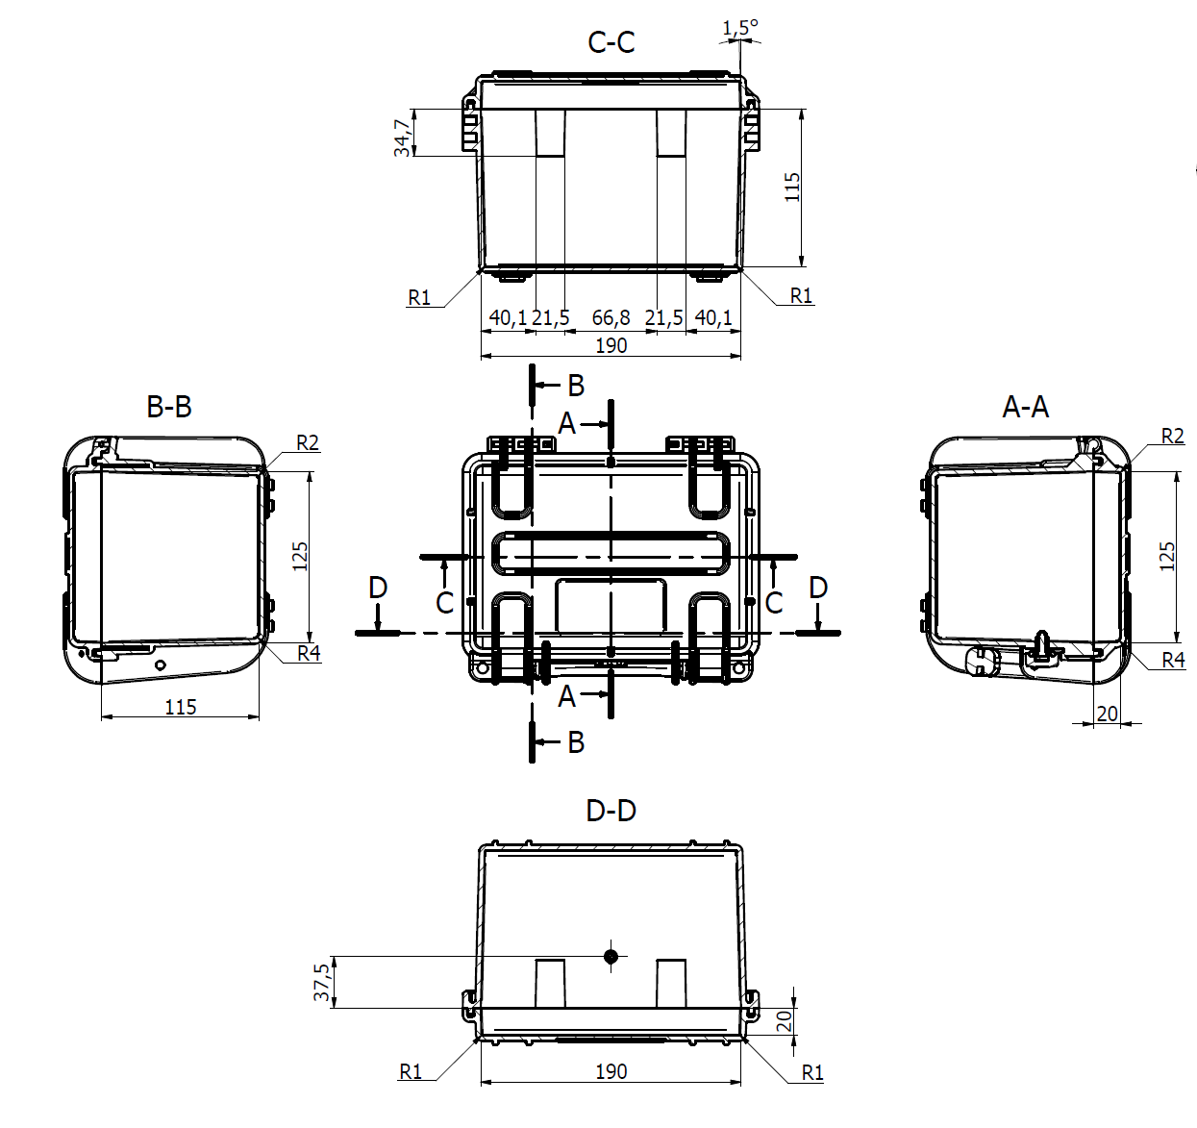

Figure

1. Contenu autorisé en classe 7

Les matières transportées sont exclusivement celles reprises sous les conditions correspondant aux numéros ONU :

* 2909 : Matières radioactives et objets manufacturés en uranium naturel ou en uranium appauvri ou en thorium naturel en colis excepté,
* 2910 : Matières radioactives en colis excepté,
* 2911 : Matières radioactives, appareils ou objets en colis excepté,
* 3507 : hexafluorure d’uranium, matières radioactives, moins de 0,1 kg par colis, non fissiles ou fissiles exceptées, en colis excepté,
* 2912 : Matières radioactives de faible activité spécifique (LSA-I), non fissiles ou fissiles exceptées,
* 2913 : Matières radioactives, objets contaminés superficiellement (SCO-I et SCO-II) non fissiles ou fissiles exceptées,
* 3321 : Matières radioactives de faible activité spécifique (LSA-II), non fissiles ou fissiles exceptées,
* 3324 : Matières radioactives de faible activité spécifique (LSA-II), fissiles, *1
* 3326 : Matières radioactives, objets contaminés superficiellement (SCO-I et SCO-II), fissiles. *1
* 2915 : MATIÈRES RADIOACTIVES EN COLIS DE TYPE A, qui ne sont pas sous forme spéciale, non fissiles ou fissiles exceptées
* 3327 : MATIÈRES RADIOACTIVES EN COLIS DE TYPE A, FISSILES qui ne sont pas sous forme spéciale *1

**\*1 Uniquement en respectant les prescriptions du § 6.4.11.2 de l’ADR.**

**Nota 1 :** Les matières transportées doivent être conditionnées si besoin dans un emballage primaire adéquat.

**Nota 2 :** Les caisses pourront être transportées comme emballages vides (colis exceptés) avec le n° ONU 2908.

1. Contenu autorisé autres classes

L’emballage est certifié groupe d’emballage 1 en tant qu’emballage simple pour les solides :

un

**4H2/ X 7.2 /S / 23 / F/FEA 29342A21 / LVNF**

L’emballage est certifié groupe d’emballage 1 pouvant contenir n’importe quel emballage primaire solide et/ou liquide :

un

**4H2V/ X 3.9 /S / 23 / F/FEA 29342B21 / LVNF**

1. Contenu interdit

Les matières suivantes sont **exclues** des contenus possibles :

* Matière radioactive gazeuse,
* Pièces massives et tranchantes,

Les matières transportées ne doivent pas interagir avec les composants des emballages primaires et/ou de l’emballage de transport afin de ne pas en dégrader l’intégrité, ni de produire de gaz par radiolyse ou par réaction chimique.

1. Manutention

La manutention des caisses peut être effectuée sans moyens matériel spécifique, une poignée de transport sur la face avant de la caisse permet sa préhension.

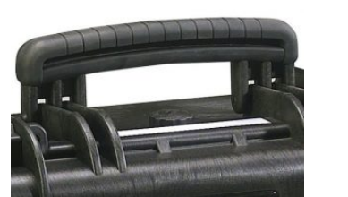

Figure

1. Ouverture de l’emballage

L’ouverture de l’emballage est réalisée comme ci-après :

1. Le cas échéant, retirer l’ensemble des scellés ou systèmes de blocage du couvercle (cadenas, câbles ,…) :

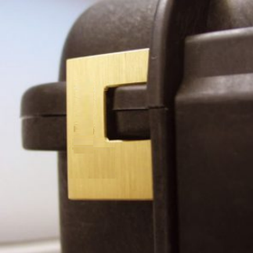

Figure

1. Ouvrir valve décompression

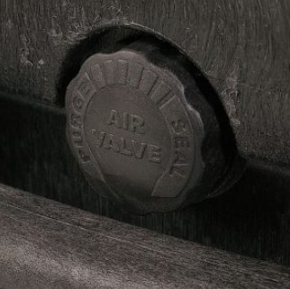

Figure

1. Lever les grenouillères de fermeture :

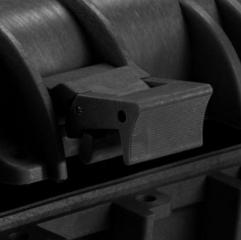

Figure

1. Ouvrir le couvercle

Figure 8

1. Chargement et déchargement
   1. Moyens matériels

Pour assurer le calage à l’intérieur de la caisse, deux typologies de mousse peuvent-être utilisées :

* Mousse prédécoupée alvéolaire
* Mousse découpée sur mesure au laser LDE « décontaminable ».

Le transport en tant que colis de type A sans mousses de calage interne est interdit.

* 1. Fermeture valve de décompression

La valve de décompression située sur la face avant de l’emballage doit être correctement fermée avant le transport.



Figure

* 1. Calage et arrimage

Les charges doivent être positionné de manière à équilibrer la caisse le plus possible, le centre de la caisse doit être chargé en priorité.

* 1. Chargement dans le véhicule

La caisse doit être chargé dans le véhicule poignée vers le haut ou couvercle vers le haut. Son arrimage devra être effectué selon la norme EN-12195-1.

1. Transports à vides
   1. 1er Voyage

Concernant le transport des emballages neuf, il n’y a aucune contrainte particulière.

* 1. Emballage ayant contenu des matières radioactives

Les emballages ayant transportés des matières radioactives peuvent être transporté selon les 2 possibilités suivantes :

* En tant que colis excepté UN 2908 si l’emballage vide a contenu des matières radioactives et ne remplis pas les critères de décontamination définis dans l’ADR.
* Sans contrainte particulière si l’emballage vide a contenu des matières radioactives et a subi une décontamination complète conformément aux critères définis dans l’ADR.

1. Transports en charge

L’indice de transport doit être déterminé suivant la réglementation adéquate (ADR, RID ou IMDG).

Le gerbage des emballages est autorisé dans la limite des spécifications décrites au § 5.

*Avant tout transport :*

* *Les emballages doivent être arrimés de façon sûre sur le moyen de transport !*

1. Contrôle des emballages

Les points suivants doivent être vérifiés **avant et après tout transport** :

Contrôles techniques :

* Aspect visuel des parois de l’emballage : absence de fissures et de déformations pouvant remettre en cause la sûreté de l’emballage,
* Aspect et propreté du joint du couvercle,
* Bon état de fonctionnement des organes de fermeture du couvercle.
* Lisibilité + validité du marquage,
* Contrôles documentaires : Attestation de conformité au type à jour.

*Toute anomalie doit faire l’objet d’une remise en conformité avant utilisation et doit être consignée dans le suivi des emballages du propriétaire !*

1. Entreposage

Les emballages peuvent être entreposés gerbés dans la limite de gerbage indiqué au § 5.

1. Maintenance

Les caisses doivent être maintenu en condition opérationnelle selon les préconisations ci-après.

* 1. Maintenance préventive

L’emballage doit être soumis à un programme d’examen continu par l’utilisateur ou le propriétaire.

Le programme d’examen continu consiste à effectuer avant chaque utilisation durant toute la durée de vie de l’emballage (5 ans) les vérifications suivantes :

* Aspect visuel des parois de l’emballage : absence de fissures et de déformations pouvant remettre en cause la sûreté de l’emballage,
* Aspect et propreté du joint du couvercle,
* Bon état de fonctionnement des organes de fermeture du couvercle.
* Lisibilité + validité du marquage,
  1. Maintenance corrective

Lors des contrôles en utilisation, les réparations suivantes peuvent être effectuées, afin de remettre en conformité l’emballage :

* Remplacement des mousses calage,
* Nettoyage des surfaces de contact,
* Contrôle des joints et remplacement si nécessaire,

1. Fin de vie de l’emballage

Tout emballage dont l’aspect ou les caractéristiques pourraient en réduire la sureté sera déclaré non-conforme et mis au rebut, en l’absence de réparations adéquates.

L’emballage endommagé dont la réparation ne peut permettre de répondre aux exigences de l’ADR sera mis au rebut en tant que déchet radioactif et traité dans la filière du déchet radioactif.

Sous la responsabilité de l’expéditeur, l’emballage pourra être utilisé en tant que colis excepté de la classe 7 (au maximum) après 5 ans.